毕业设计（论文）

题 目：基于51单片机数字电压表的设计

系 部：
专 业：
学 号：
学生姓名：
指导教师姓名：
指导教师职称：

20 年 月 日

摘 要
数字电压表简称DVM，数字电压表基本原理是将输入的模拟电压信号转化为数字信号，再进行输出显示。而A/D转换器的作用是将连续变化的模拟信号量转化为离散的数字信号，器基本结构是由采样保持，量化，编码等几部分组成。因此AD转换是此次设计的核心元件。输入的模拟量经过AD转换器转换，再由驱动器驱动显示器输出，便得到测量的数字电压。
本次设计的作品要求制作数字电压表的量程为0到5v，由于用到的模数转换芯片是ADC0809，设计系统给的供电电压为+5v。同时设计的精度为小数点后两位，满足要求的两位小数的精度，在不考虑AD芯片的量化误差的前提下，此次设计的精度能够满足一般测量的要求。
【关键词】AT89C51 ADC0809 LCD1602液晶

目录
前 言 1
第一章 工作原理 2
1.1设计目标 2
1.1.1基本功能 2
1.1.2主要技术参数 2
1.2设计原理 2
第二章 硬件设计与原理 3
2.1 总设计框图 3
2.2 硬件设计分析 3
2.2.1 电源的设计 3
2.2.2 单片机最小系统 4
2.2.3 显示系统 10
2.2.4 模数转换 10
第三章 软件设计与分析 13
3.1 软件设计的组成 13
3.2 源程序 15
第四章 软件仿真 24
4.1 PROTEUS简介 24
4.2仿真图 26
4.3原理图 27
4.4 元件清单 28
总结 29
致 谢 30
参考文献 31

前 言
最近几年来，随着科技的飞速发展，单片机领域正在不断的走向社会各个角落，还带动传统控制检测日新月异更新。在实时运作和自动控制的单片机应用到系统中，单片机如今是作为一个核心部件来使用，仅掌握单片机方面知识是不够的，还应根据其具体硬件结构，以及针对具体应用对象特点的软件结合，加以完善。“单片机原理及应用课程设计”是电子类专业的学科基础科，它是继“汇编语言程序设计”，“接口技术”等课程之后开出的实践环节课程。

第一章 工作原理

1.1设计目标

1.1.1基本功能
利用51单片机作为主控芯片，模拟量输入范围直流0v-5v。模拟量经A/D（ADC0809）模数转换芯片，把模拟量转换为数字量输入到单片机的P0口，再由单片机控制LCD1602液晶显示模拟量输入的电压值。

1.1.2主要技术参数
测量电压范围：0v至5v
A/D转换器：ADC0809（8位模数转换器）。
显示方式： LCD1602液晶

1.2设计原理
此次设计的是数字电压表，要求的电压范围是0~5v。系统设计主要包括四个部分：分别是电源模块、AD模数转换部分、51单片机最小系统部分、数码管显示部分。首先由单片机初始化ADC0809模数转换芯片和共阴数码管显示，当外接被测电压后，ADC0809将模拟电压信号转换为数字信号输入到单片机的I/O口，通过单片机处理后将电压的大小显示在LCD1602液晶上面。

第二章 硬件设计与原理
以AT89C51单片机为核心，起着控制作用。系统包括LCD1602液晶显示电路、复位电路、时钟电路、模数转换电路电路。设计思路分为五个模块：复位电路、晶振电路模块、AT89C51、LCD1602液晶显示电路、模数转换器电路这五个模块。

2.1 总设计框图
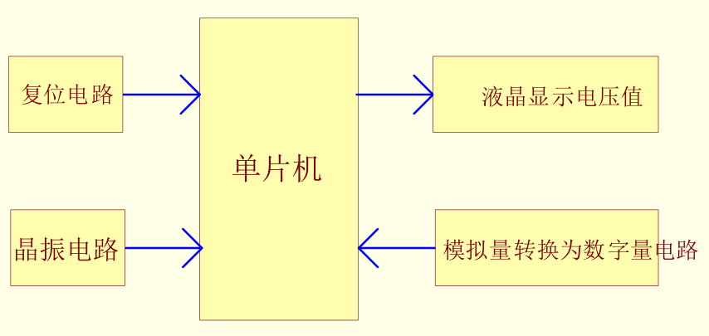

2.2 硬件设计分析

2.2.1 电源的设计
系统电源使用直流5伏。
由电脑USB接口提供电源。
USB是通用串行总线(Universal Serial Bus)接口的简称。它是目前使用比较广泛的电脑接口之一，主要版本有1.0、1.1和最新的2.0三种版本。根据USB总线的工业标准，它可以提供额定功率为5V/500mA的电源供USB设备使用。

2.2.2 单片机最小系统
51单片机是对目前所有兼容intel 8031指令系统的单片机的统称。该系列单片机的始祖是intel的8031单片机，后来随着技术的发展，成为目前广泛应用的８为单片机之一。单片机是在一块芯片内集成了CPU、RAM、ROM、定时器／计数器和多功能I/O口等计算机所需要的基本功能部件的大规模集成电路，又称为MCU。51系列单片机内包含以下几个部件：
一个８位CPU；一个片内振荡器及时钟电路；
4KB的ROM程序存储器；
一个128B的RAM数据存储器；
寻址64KB外部数据存储器和64KB外部程序存储空间的控制电路；
32条可编程的I/O口线；
两个16位定时／计数器；
一个可编程全双工串行口；
５个中断源、两个优先级嵌套中断结构。
如图2-2-1所示为AT89C51单片机基本构造，其基本性能介绍如下：
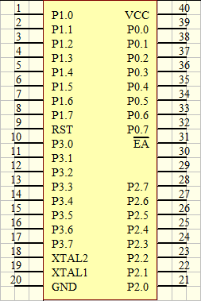
图2-2-1 AT89C51单片机
AT89C51本身内含40个引脚，32个外部双向输入/输出（I/O）端口，同时内含2个外中端口，3个16位可编程定时计数器,2个全双工串行通信口，AT89C51可以按照常规方法进行编程，但不可以在线编程。其将通用的微处理器和Flash存储器结合在一起，特别是可反复擦写的Flash存储器可有效地降低开发成本。
AT89C51的主要特性如下表所示：
兼容MCS—51指令系统 | 32个可编程I/O线
4k字节可编程闪烁存储器 | 可编程UARL通道
三个16位可编程定时/计数器中断 | 时钟频率0-24MHz
2个外部中断源，共8个中断源 | 256×8bit内部RAM
2个读写中断口线 | 可直接驱动LED
软件设置睡眠和唤醒功能 | 低功耗空闲和掉电模式
表2-2-1 AT89C51主要功能描述
AT89C51为40脚双列直插封装的8位通用微处理器，采用工业标准的C51内核，在内部功能及管脚排布上与通用的89c51相同，其主要用于会聚调整时的功能控制。功能包括对会聚主IC内部寄存器、数据RAM及外部接口等功能部件的初始化，会聚调整控制，会聚测试图控制，红外遥控信号IR的接收解码及与主板CPU通信等。主要管脚有：XTAL1（19脚）和XTAL2（18脚）为振荡器输入输出端口，外接12MHz 晶振。RST/Vpd（9脚）为复位输入端口，外接电阻电容组成的复位电路。VCC（40脚）和VSS（20脚）为供电端口，分别接+5V电源的正负端。P0~P3 为可编程通用I/O脚，其功能用途由软件定义，在本设计中，P0端口（32~39脚）被定义为N1功能控制端口，分别与N1的相应功能管脚相连接，13脚定义为IR输入端，10脚和11脚定义为I2C总线控制端口，分别连接N1的SDAS（18脚）和SCLS（19脚）端口，12脚、27脚及28脚定义为握手信号功能端口，连接主板CPU的相应功能端，用于当前制式的检测及会聚调整状态进入的控制功能。
P0口：P0口是一组8位漏极开路型双向I/O 口，也即地址/数据总线复用口。作为输出口用时，每位能吸收电流的方式驱动8个TTL逻辑门电路，对端口P0写“1”时，可作为高阻抗输入端用。在访问外部数据存储器或程序存储器时，这组口线分时转换地址（低8位）和数据总线复用，在访问期间激活内部上拉电阻。在Flash 编程时，P0口接收指令字节，而在程序校验时，输出指令字节，校验时，要求外接上拉电阻。
P1口：P1是一个带内部上拉电阻的8位双向I/O口，P1的输出缓冲级可驱动（吸收或输出电流）4个TTL逻辑门电路。对端口写“1”，通过内部的上拉电阻把端口拉到高电平，此时可作输入口。作输入口使用时，因为内部存在上拉电阻，某个引脚被外部信号拉低时会输出一个电流(IIL)。与AT89C51不同之处是，P1.0和P1.1还可分别作为定时/计数器2 的外部计数输入（P1.0/T2）和输入（P1.1/T2EX）。Flash编程和程序校验期间，P1接收低8位地址。
P2口：P2是一个带有内部上拉电阻的8 位双向I/O口，P2的输出缓冲级可驱动（吸收或输出电流）4个TTL逻辑门电路。对端口P2写“1”，通过内部的上拉电阻把端口拉到高电平，此时可作输入口，作输入口使用时，因为内部存在上拉电阻，某个引脚被外部信号拉低时会输出一个电流(IIL)。在访问外部程序存储器或16位地址的外部数据存储器（例如执行MOVX @DPTR指令）时，P2口送出高8位地址数据。在访问8位地址的外部数据存储器（如执行MOVX @RI指令）时，P2口输出P2锁存器的内容。Flash编程或校验时，P2亦接收高位地址和一些控制信号。
P3口：P3口是一组带有内部上拉电阻的8位双向I/O口。P3口输出缓冲级可驱动（吸收或输出电流）4个TTL逻辑门电路。对P3口写入“1”时，它们被内部上拉电阻拉高并可作为输入端口。此时，被外部拉低的P3口将用上拉电阻输出电流（IIL）。P3口除了作为一般的I/O口线外，更重要的用途是它的第二功能P3口还接收一些用于Flash 闪速存储器编程和程序校验的控制信号。
RST:复位输入。当振荡器工作时，RST引脚出现两个机器周期以上高电平将使单片机复位。
ALE/PROG:当访问外部程序存储器或数据存储器时，ALE（地址锁存允许）输出脉冲用于锁存地址的低8位字节。一般情况下，ALE仍以时钟振荡频率的1/6输出固定的脉冲信号，因此它可对外输出时钟或用于定时目的。要注意的是：每当访问外部数据存储器时将跳过一个AL脉冲。对Flash存储器编程期间，该引脚还用于输入编程脉冲（PROG）。如有必要，可通过对特殊功能寄存器（SFR）区中的8EH单元的D0位置位，可禁止ALE操作。该位置位后，只有一条 MOVX 和MOVC指令才能将ALE激活。此外，该引脚会被微弱拉高，单片机执行外部程序时，应设置ALE禁止位无效。
PSEN：程序储存允许（PSEN）输出是外部程序存储器的读选通信号，当AT89C51由外部程序存储器取指令（或数据）时，每个机器周期两次PSEN有效，即输出两个脉冲。在此期间，当访问外部数据存储器，将跳过两次PSEN信号。
EA/VPP:外部访问允许。欲使CPU仅访问外部程序存储器（地址为0000H—FFFFH），EA端必须保持低电平（接地）。需注意的是：如果加密位LB1被编程，复位时内部会锁存EA端状态。如EA端为高电平（接Vcc端），CPU则执行内部程序存储器中的指令。Flash存储器编程时，该引脚加上+12V的编程允许电源Vpp，当然这必须是该器件是使用12V编程电压Vpp。
XTAL1：振荡器反相放大器的及内部时钟发生器的输入端。
XTAL2：振荡器反相放大器的输出端。
单片机最小原理图如图2-2-2所示。
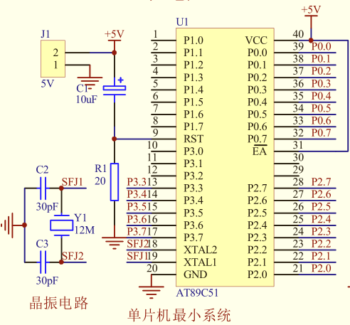
图2-2-2 单片机最小系统
单片机最小系统说明：
时钟信号的产生：在MCS-51芯片内部有一个高增益反相放大器，其输入端为芯片引脚XTAL1，其输出端为引脚XTAL2。而在芯片的外部，XTAL1和XTAL2之间跨接晶体振荡器和微调电容，从而构成一个稳定的自激振荡器，这就是单片机的时钟振荡电路。
时钟电路产生的振荡脉冲经过触发器进行二分频之后，才成为单片机的时钟脉冲信号。
一般地，电容C2和C3取30pF左右，晶体的振荡频率范围是1.2-12MHz。如果晶体振荡频率高，则系统的时钟频率也高，单片机的运行速度也就快。
单片机复位使CPU和系统中的其他功能部件都处在一个确定的初始状态下，并从这个状态开始工作。单片机复位条件：必须使9脚加上持续两个机器周期（即24个振荡周期）的高电平。

2.2.3 显示系统
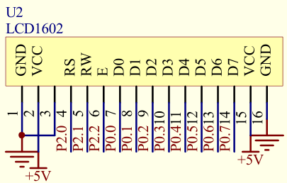
图2-2-3 LCD1602液晶显示电路

2.2.4 模数转换
ADC0809是美国国家半导体公司生产的CMOS工艺8通道，8位逐次逼近式ＡＤ转换器。其内部有一个8通道多路开关，它可以根据地址码锁存译码后的信号，只选通8路模拟输入信号中的一个进行A/D转换。
（1）主要特性：
1）8路输入通道，2位A/D转换器，即分辨率为8位。
2）具有转换起停控制端。
3）转换时间为100μs(时钟为640kHz时)，130μs（时钟为500kHz时）
4）单个+5V电源供电
5）模拟输入电压范围0～+5V，不需零点和满刻度校准。
6）工作温度范围为-40～+85摄氏度
7）低功耗，约15mW。
（2）内部结构
ADC0809是CMOS单片型逐次逼近式A/D转换器，内部结构如图13．22所示，它由8路模拟开关、地址锁存与译码器、比较器、2位开关树型A/D转换器、逐次逼近寄存器、逻辑控制和定时电路组成。
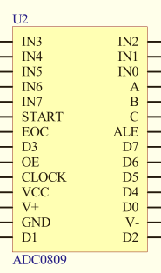
图2-2-4 ADC0809芯片
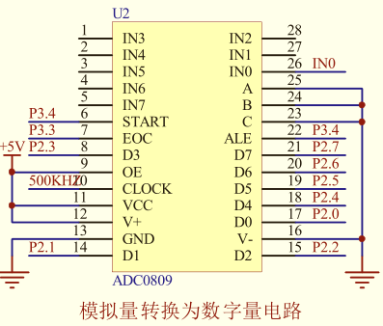
图2-2-5 模数转换电路

第三章 软件设计与分析

3.1 软件设计的组成
该系统由延时子函数、LCD1602液晶忙检测子函数、LCD1602液晶写命令/写数据子函数、汉字显示子函数、LCD1602液晶显示字符串子函数、LCD1602液晶初始化子函数、ADC0809转换子函数、主函数和数据定义这几部分组成。
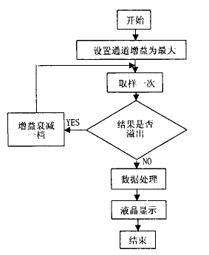
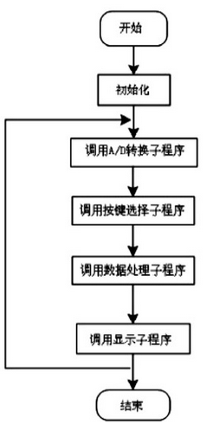
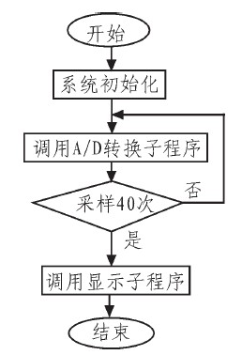

3.2 源程序
//<程序名>:数字电压表 **
//<功能>:使用LCD显示被检测电压，精度为0.05V，范围是0～5V。 **
#include"includes.h"
#define TIME0H 0x3C
#define TIME0L 0xB0
uchar uc_Clock=0; //定时器0中断计数
bit b_DATransform=0;
//<<<<<<<<<<<<<<<<<<<<<<<<<<<<<<<<<<<<<<<<<<<<<>>>>>>>>>>>>>>>>>>>>>>>>>>>>>>>>>>>>>>>>>>>>>>>>>>>
//<<<<<<<<<<<<<<<<<<<<<<<<<<<<<<<<<<<<<<<<把电压显示在LCD上>>>>>>>>>>>>>>>>>>>>>>>>>>>>>>>>>>>>>>>
//<<<<<<<<<<<<<<<<<<<<<<<<<<<<<<<<<<<<<<<<<<<<<>>>>>>>>>>>>>>>>>>>>>>>>>>>>>>>>>>>>>>>>>>>>>>>>>>>
void vShowVoltage(uint uiNumber)
{
uchar ucaNumber[3],ucCount;
if(uiNumber>999)
uiNumber=999;
ucaNumber[0]=uiNumber/100; //把计算数字的每个位存入数组。
ucaNumber[1]=(uiNumber-100*(int)ucaNumber[0])/10;
ucaNumber[2]=uiNumber-100*(int)ucaNumber[0]-10*ucaNumber[1];
for(ucCount=0;ucCount<3;ucCount++)
{
vShowOneChar(ucaNumber[ucCount]+48); //从首位到末位逐一输出。
if(ucCount==0)
vShowOneChar('.');
}
}
//*************************************************************************************************
//* *
//* ********************************主函数****************************** *
//* *
//*************************************************************************************************
void main()
{
TMOD=0x01; //定时器0，模式1。
TH0=TIME0H;
TL0=TIME0L;
TR0=1; //启动定时器。
ET0=1; //开定时器中断。
EA=1; //开总中断
vdInitialize();
vWriteCMD(0x84); //写入显示起始地址（第二行第一个位置）
vShowChar("voltage");
vWriteCMD(0xC9);
vShowChar("(V)");
while(1)
{
if(b_DATransform==1)
{
b_DATransform=0;
vWriteCMD(0xC4);
vShowVoltage(uiADTransform());
}
}
}
//<<<<<<<<<<<<<<<<<<<<<<<<<<<<<<<<<<<<<<<<<<<<<>>>>>>>>>>>>>>>>>>>>>>>>>>>>>>>>>>>>>>>>>>>>>>>>>>>
//<<<<<<<<<<<<<<<<<<<<<<<<<<<<<<<<<<<<<<<<定时器0中断函数>>>>>>>>>>>>>>>>>>>>>>>>>>>>>>>>>>>>>>>>>
//<<<<<<<<<<<<<<<<<<<<<<<<<<<<<<<<<<<<<<<<<<<<<>>>>>>>>>>>>>>>>>>>>>>>>>>>>>>>>>>>>>>>>>>>>>>>>>>>
void t0() interrupt 1
{
if(uc_Clock==0)
{
uc_Clock=5;
b_DATransform=1;
}
else
uc_Clock--;
TH0=TIME0H; //恢复定时器0。
TL0=TIME0L;
}
#include<reg51.h>
sbit START=P3^4; //ATART，ALE接口。0->1->0:启动AD转换。
sbit EOC=P3^3; //转换完毕由0变1.
#define OUTPORT P2

//AD转换函数，返回转换结果。 //转换结果是3位数，小数点在百位与十位之间。
unsigned int uiADTransform()
{
unsigned int uiResult;
START=1; //启动AD转换。
START=0;
while(EOC==0); //等待转换结束。
uiResult=OUTPORT; //出入转换结果。
uiResult=(100*uiResult)/51; //处理运算结果。
return uiResult;
}
#include"LCD1602.h"
void vWriteCMD(uchar ucCommand)
{
vDelay(); //先延时。
LCDE=1; //然后把ＬＣＤ改为写入命令状态。
LCDRS=0;
LCDRW=0;
LCDPORT=ucCommand; //再输出命令。
LCDE=0; //最后执行命令。
}
//<<<<<<<<<<<<<<<<<<<<<<<<<<<<<<<<<<<<<<<<<<<<<<<>>>>>>>>>>>>>>>>>>>>>>>>>>>>>>>>>>>>>>>>>>>>>>>>>>
//<<<<<<<<<<<<<<<<<<<<<<<<<<<<<<<<<<<<<<把1个数据写入LCD>>>>>>>>>>>>>>>>>>>>>>>>>>>>>>>>>>>>>>>>>>>
//<<<<<<<<<<<<<<<<<<<<<<<<<<<<<<<<<<<<<<<<<<<<<<<>>>>>>>>>>>>>>>>>>>>>>>>>>>>>>>>>>>>>>>>>>>>>>>>>>
void vWriteData(uchar ucData)
{
vDelay(); //先延时。
LCDE=1; //然后把ＬＣＤ改为写入数据状态。
LCDRS=1;
LCDRW=0;
LCDPORT=ucData; //再输出数据。
LCDE=0; //最后显示数据。
}
void vShowOneChar(uchar ucChar)
{
switch(ucChar)
{
case ' ': vWriteData(0x20);break;
case '!': vWriteData(0x21);break;
case '"': vWriteData(0x22);break;
case '#': vWriteData(0x23);break;
case '$': vWriteData(0x24);break;
case '%': vWriteData(0x25);break;
case '&': vWriteData(0x26);break;
case '>': vWriteData(0x27);break;
case '(': vWriteData(0x28);break;
case ')': vWriteData(0x29);break;
case '*': vWriteData(0x20);break;
case '+': vWriteData(0x2A);break;
case '-': vWriteData(0x2D);break;
case '/': vWriteData(0x2F);break;
case '=': vWriteData(0x3D);break;
case '<': vWriteData(0x3E);break;
case '?': vWriteData(0x3F);break;
case '.': vWriteData(0x2E);break;
case ':': vWriteData(0x3A);break;

case '0': vWriteData(0x30);break;
case '1': vWriteData(0x31);break;
case '2': vWriteData(0x32);break;
case '3': vWriteData(0x33);break;
case '4': vWriteData(0x34);break;
case '5': vWriteData(0x35);break;
case '6': vWriteData(0x36);break;
case '7': vWriteData(0x37);break;
case '8': vWriteData(0x38);break;
case '9': vWriteData(0x39);break;

case 'A': vWriteData(0x41);break;
case 'B': vWriteData(0x42);break;
case 'C': vWriteData(0x43);break;
case 'D': vWriteData(0x44);break;
case 'E': vWriteData(0x45);break;
case 'F': vWriteData(0x46);break;
case 'G': vWriteData(0x47);break;
case 'H': vWriteData(0x48);break;
case 'I': vWriteData(0x49);break;
case 'J': vWriteData(0x4A);break;
case 'K': vWriteData(0x4B);break;
case 'L': vWriteData(0x4C);break;
case 'M': vWriteData(0x4D);break;
case 'N': vWriteData(0x4E);break;
case 'O': vWriteData(0x4F);break;
case 'P': vWriteData(0x50);break;
case 'Q': vWriteData(0x51);break;
case 'R': vWriteData(0x52);break;
case 'S': vWriteData(0x53);break;
case 'T': vWriteData(0x54);break;
case 'U': vWriteData(0x55);break;
case 'V': vWriteData(0x56);break;
case 'W': vWriteData(0x57);break;
case 'X': vWriteData(0x58);break;
case 'Y': vWriteData(0x59);break;
case 'Z': vWriteData(0x5A);break;

case 'a': vWriteData(0x61);break;
case 'b': vWriteData(0x62);break;
case 'c': vWriteData(0x63);break;
case 'd': vWriteData(0x64);break;
case 'e': vWriteData(0x65);break;
case 'f': vWriteData(0x66);break;
case 'g': vWriteData(0x67);break;
case 'h': vWriteData(0x68);break;
case 'i': vWriteData(0x69);break;
case 'j': vWriteData(0x6A);break;
case 'k': vWriteData(0x6B);break;
case 'l': vWriteData(0x6C);break;
case 'm': vWriteData(0x6D);break;
case 'n': vWriteData(0x6E);break;
case 'o': vWriteData(0x6F);break;
case 'p': vWriteData(0x70);break;
case 'q': vWriteData(0x71);break;
case 'r': vWriteData(0x72);break;
case 's': vWriteData(0x73);break;
case 't': vWriteData(0x74);break;
case 'u': vWriteData(0x75);break;
case 'v': vWriteData(0x76);break;
case 'w': vWriteData(0x77);break;
case 'x': vWriteData(0x78);break;
case 'y': vWriteData(0x79);break;
case 'z': vWriteData(0x7A);break;
default: break;
}
}
void vShowChar(uchar ucaChar[])
{
uchar ucCount;
for(ucCount=0;;ucCount++)
{
vShowOneChar(ucaChar[ucCount]);
if(ucaChar[ucCount+1]=='\0')
break;
}
}
//<<<<<<<<<<<<<<<<<<<<<<<<<<<<<<<<<<<<<<<<<<<<<<<>>>>>>>>>>>>>>>>>>>>>>>>>>>>>>>>>>>>>>>>>>>>>>>>>>
//<<<<<<<<<<<<<<<<<<<<<<<<<<<<<<<<<<<<<<<<<<<<延时函数>>>>>>>>>>>>>>>>>>>>>>>>>>>>>>>>>>>>>>>>>>>>>
//<<<<<<<<<<<<<<<<<<<<<<<<<<<<<<<<<<<<<<<<<<<<<<<>>>>>>>>>>>>>>>>>>>>>>>>>>>>>>>>>>>>>>>>>>>>>>>>>>
void vDelay()
{
uint uiCount;
for(uiCount=0;uiCount<250;uiCount++);
}
#ifndef __LCD1602_H__
#define __LCD1602_H__
#include <reg51.h>
typedef unsigned char uchar;
typedef unsigned int uint;
//<<<<<<<<<<<<<<<<<<<<<<<<<<<<<<<<<<<<<<<<<<<<<<<>>>>>>>>>>>>>>>>>>>>>>>>>>>>>>>>>>>>>>>>>>>>>>>>>>
//<<<<<<<<<<<<<<<<<<<<<<<<<<<<<<<<<<<<<<<<<<<LCD设置函数>>>>>>>>>>>>>>>>>>>>>>>>>>>>>>>>>>>>>>>>>>>
//<<<<<<<<<<<<<<<<<<<<<<<<<<<<<<<<<<<<<<<<<<<<<<<>>>>>>>>>>>>>>>>>>>>>>>>>>>>>>>>>>>>>>>>>>>>>>>>>>
#define vdInitialize() vWriteCMD(0x01);vWriteCMD(0x38);vWriteCMD(0x0C); //初始化
sbit LCDRS=P3^5; //寄存器选择信号：
// 0--数据寄存器；
// 1--指令寄存器。
sbit LCDRW=P3^6; //读写信号：
// 1--读LCD；
// 0--写LCD。
sbit LCDE=P3^7; //片选信号，当输入下降沿信号时，
//执行指令或传送数据。
#define LCDPORT P0 //LCD数据接口。
//<<<<<<<<<<<<<<<<<<<<<<<<<<<<<<<<<<<<<<<<<<<<<<<>>>>>>>>>>>>>>>>>>>>>>>>>>>>>>>>>>>>>>>>>>>>>>>>>>
//<<<<<<<<<<<<<<<<<<<<<<<<<<<<<<<<<<<<<<<<<<写数据命令函数>>>>>>>>>>>>>>>>>>>>>>>>>>>>>>>>>>>>>>>>>
//<<<<<<<<<<<<<<<<<<<<<<<<<<<<<<<<<<<<<<<<<<<<<<<>>>>>>>>>>>>>>>>>>>>>>>>>>>>>>>>>>>>>>>>>>>>>>>>>>
void vDelay(); //延时函数。
void vWriteCMD(unsigned char ucCommand); //把1个命令写入LCD。
void vWriteData(unsigned char ucData); //把1个数据写入LCD。
void vShowOneChar(unsigned char ucChar);
void vShowChar(unsigned char ucaChar[]);

#endif
#ifndef __002_H__
#define __002_H__
unsigned int uiADTransform();
#endif

第四章 软件仿真

4.1 PROTEUS简介
Proteus ISIS是英国Labcenter公司开发的电路分析与实物仿真软件。它运行于Windows操作系统上，可以仿真、分析(SPICE)各种模拟器件和集成电路，该软件的特点是:
(1)现了单片机仿真和SPICE电路仿真相结合。具有模拟电路仿真、数字电路仿真、单片机及其外围电路组成的系统的仿真、RS232动态仿真、I2C调试器、SPI调试器、键盘和LCD系统仿真的功能；有各种虚拟仪器，如示波器、逻辑分析仪、信号发生器等。
(2)支持主流单片机系统的仿真。目前支持的单片机类型有：68000系列、8051系列、AVR系列、PIC12系列、PIC16系列、PIC18系列、Z80系列、HC11系列以及各种外围芯片。
(3)提供软件调试功能。在硬件仿真系统中具有全速、单步、设置断点等调试功能，同时可以观察各个变量、寄存器等的当前状态，因此在该软件仿真系统中，也必须具有这些功能；同时支持第三方的软件编译和调试环境，如Keil C51 uVision2等软件。
(4)具有强大的原理图绘制功能。
可以仿真51系列、AVR、PIC、ARM、等常用主流单片机。还可以直接在基于原理图的虚拟原型上编程，再配合显示及输出，能看到运行后输入输出的效果。配合系统配置的虚拟逻辑分析仪、示波器等，Proteus建立了完备的电子设计开发环境。
在PROTEUS绘制好原理图后，调入已编译好的目标代码文件：*.HEX，可以在PROTEUS的原理图中看到模拟的实物运行状态和过程。 PROTEUS 是单片机课堂教学的先进助手。
PROTEUS不仅可将许多单片机实例功能形象化，也可将许多单片机实例运行过程形象化。前者可在相当程度上得到实物演示实验的效果，后者则是实物演示实验难以达到的效果。
它的元器件、连接线路等却和传统的单片机实验硬件高度对应。这在相当程度上替代了传统的单片机实验教学的功能，例：元器件选择、电路连接、电路检测、电路修改、软件调试、运行结果等。
课程设计、毕业设计是学生走向就业的重要实践环节。由于PROTEUS提供了实验室无法相比的大量的元器件库，提供了修改电路设计的灵活性、提供了实验室在数量、质量上难以相比的虚拟仪器、仪表，因而也提供了培养学生实践精神、创造精神的平台。

4.2仿真图
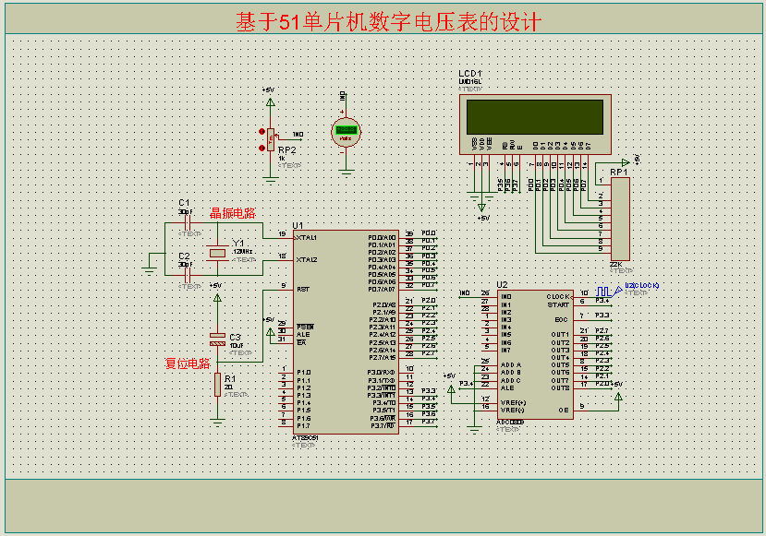
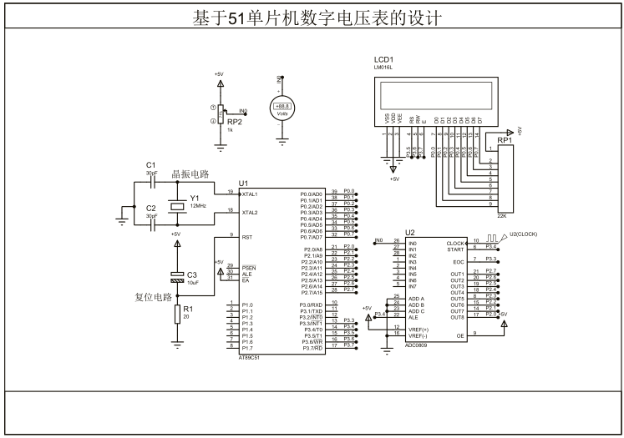

4.3原理图
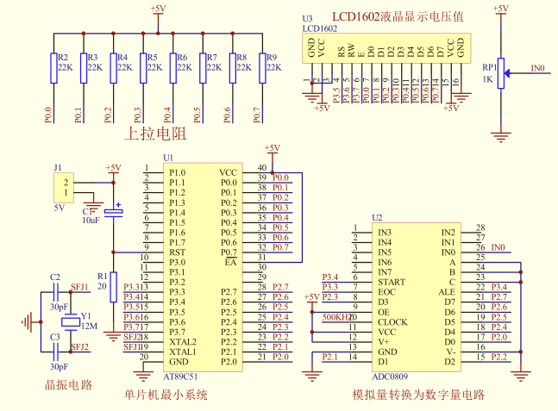

4.4 元件清单
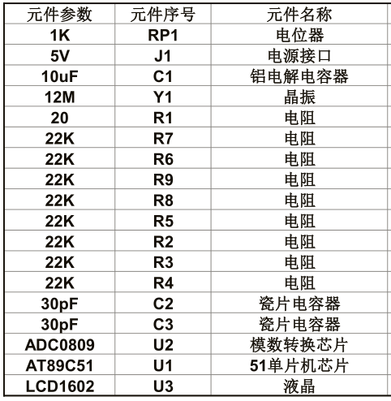

总结
通过理论分析和电路仿真，现在对此次课程设计的数字电压表系统设计结果进行总结。通过仿真我们可以看到仿真结果和理论分析是相符合的，也即此次设计的系统能够在一定的条件下达到课程设计目的，实现对外接电压的测量，电路结构简单，但是可以看出在系统的稳定性及可靠性方面做得不够。具体体现在以下几个方面：
（1）数字电压表系统中对于外界被测电压的变化反应不够灵敏，变化比较慢，主要是因为ADC模数转换芯片的转换速率不够；
（2）而且ADC的参考电压不准确也会造成测量结果的不准确；
针对上述问题，理论上可以用一下方法进行改进：
（1）在换用高精度的ADC芯片能够改善测量精度的问题，一般用12位AD既能满足要求；
（2）制作高精度电压参考源，通过提高ADC模数转换芯片的参考电压的精度来提高测量的电压精度；
（3）通过查阅书籍可以找到ADC0809的误差系数和碳膜电阻的温度系数，然后在编程的时候进行软件的补偿和参数校正，能够最优化的用软件来补偿硬件的误差问题，这个在编程思想中是很重要的。
同时，在本次设计中，也深刻体会到理论和实践相集合的重要性。虽然之前收集了大量的资料但在实际应用中却有很大差异，出现了许多意想不到的问题。但经过长时间的摸索最终还是设计出达到要求的系统。

致 谢

三年的大学生活接近尾声，我的毕业设计也顺利的完成了，这里首先向我的指导老师xxx表示最诚挚的感谢，同时也感谢那些帮助过我的同学们。
在本次的毕业设计中xxx老师给我提供了极大的帮助，首先在一开始的选题中我便遇到了难题，由于当时选题的时候过于疏忽大意，没有认真的加以分析，所选择的题目并不是自己爱好的方向，xxx老师便告诉我，最重要的就是找对方向找准目标，选择一个自己擅长和喜欢的方向不仅能够促使我们积极的完成设计，而且对于自己来说也是充满着兴趣，这样做出来的东西会更加完美和轻松，所以我毅然的改题，选择了一个自己喜欢的方向，其次，在毕业设计的过程中，xxx老师不厌其烦的为我们讲解了毕业设计中可能出现的问题，并为我们提供了完整的毕业设计模板无论我遇到什么样的问题，她总能很耐心的为我们讲解，同时她每个周一要求见面一次，督促我们抓紧时间完成毕业设计，每次见面她都要求我详解上周所做的东西以及自己下周要做的东西，有问题或者不合理的地方她便为我指出来，加以指导。张老师认真负责的态度让我倍受感激。同时在此也感谢xxx同学，他解决了许多我在毕业设计中遇到的问题，特别是刚开始软件的学习中，他给了我很大的帮助。
在此向所有毕业设计的过程中给予我帮助的老师和同学最诚挚的谢意。

参考文献

[1]李群芳,张士军，黄建.单片微型计算机与接口技术. 北京：电子工业出版社，2008
[2]李群芳.单片机原理接口与应用.北京：清华大学出版社，2005
[3]张迎新.单片微型计算机原理、应用及接口技术.北京：国防工业出版社，1999
[4]高峰.单片微机应用系统设计及使用技术.北京：机械工业出版社，2007
[5]彭伟.单片机c语音程序设计实例基于protues仿真.北京：电子工业出版社，2007
[7]张冬林，李鑫，戴梅.基于DHT11的低成本蚕室温湿度自动控制系统设计[J].现代农业科技，2010，（18）:14-15 .
[8] 徐春河.浅谈AT89S51[J].制造业自动化，2010，（12）：80-82.
[9]吴汉清.常用的典型单片机资料[J].无线电，2007,(11):72-80.
[10]叶健斌.基于单片机嵌入式系统的GPS应用[J].电子质量，2008，(7):16-24.
[11] 刘宝元，张玉虹，姜旭，段存丽.基于单片机的温湿度监控系统设计[J].国外电子测量技术，2009，（12）：77-80,83.
[12]王静.通用库房温湿度测控系统[D].中国海洋大学，2009.
[13]陈汝全.实用微机与单片机控制技术[M]．电子科技大学出版社．1995.7 12.
[14] 张广军，黄俊钦.温度传感器现场动态校准方法与实验研究[J] 北京航空航天大学学报 1997年23卷3期 311-315.
[15] 李建民．单片机在温度控制系统中的应用[M]．江汉大学学报，1996.6 210-215.
[16]. 薛玲，孙曼，张志会，夏莉丽，魏希文.基于单片机AT89S51的温湿度控制仪[J].2010,37, (7):66-69

